วันที่ 22 ธันวาคม 2568
- เรื่องปั๊มน้ำซับเมอร์ฟไม่ทำงาน หลังทำการตรวจเช็ก ตู้คอนโทรลและกล่องควบคุ้มปั๊มน้ำ
พบว่าฟิวส์ขาด 2 ตัว
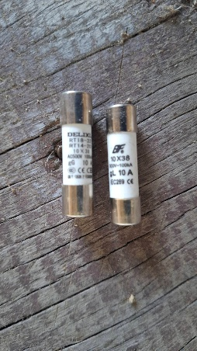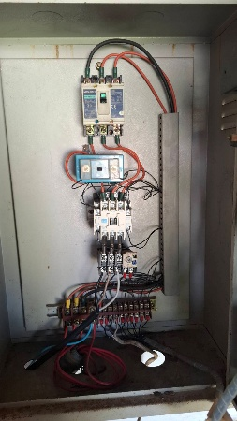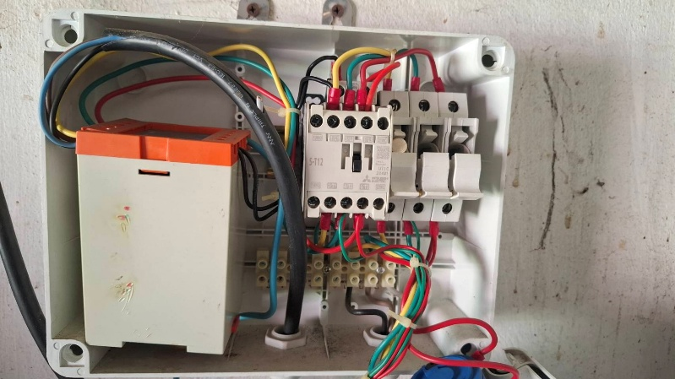

วันที่ 22 ธันวาคม 2568
- เจ้าหน้าที่ช่วยกันซ่อม ชักโครกห้องน้ำฝั่งสนามฟุตบอล
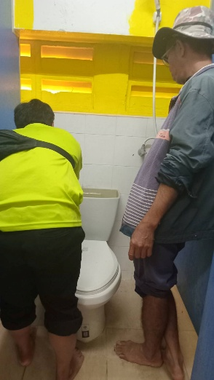 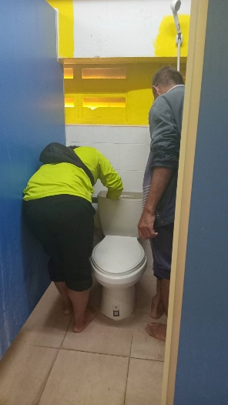 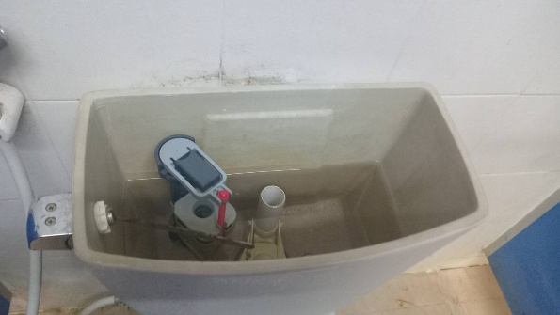

วันที่ 22 ธันวาคม 2568
- เจ้าหน้าที่ช่วยกันติดตั้งปั๊มซับเมอร์ฟ หลังทำการติดตั้งสามารถเปิดใช้งานได้ตามปกติ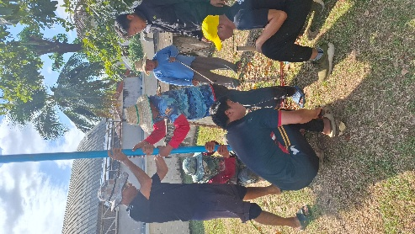 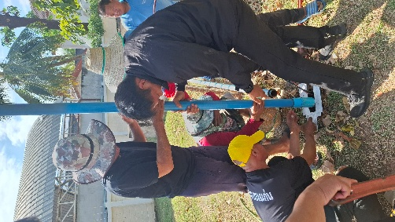 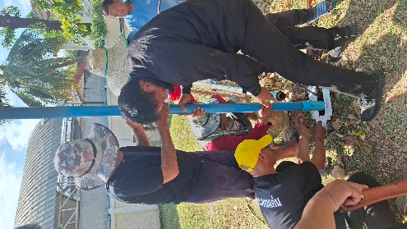 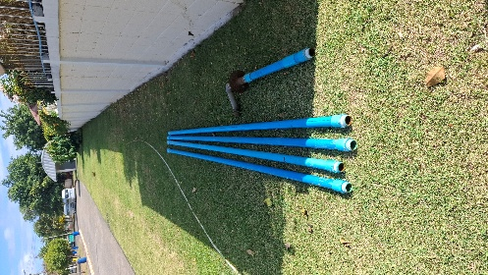
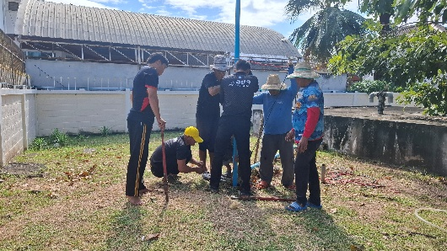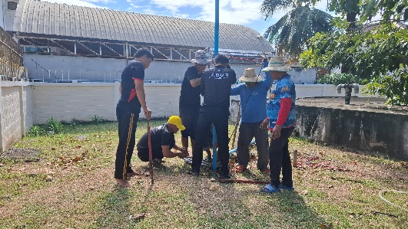

วันที่ 22 ธันวาคม 2568
- เจ้าหน้าที่เข้าซ่อมห้องน้ำที่อาคารสระว่ายน้ำ ซ่อมโถปัสสาวะชาย สายฉีด
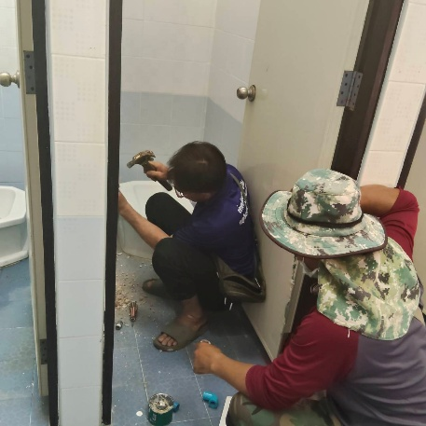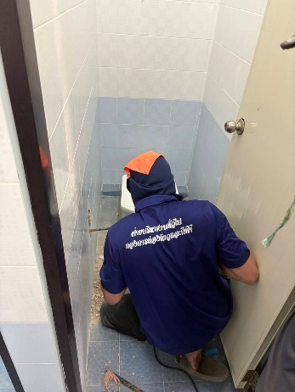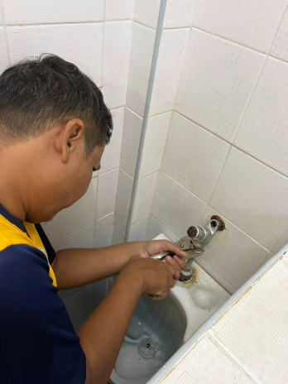
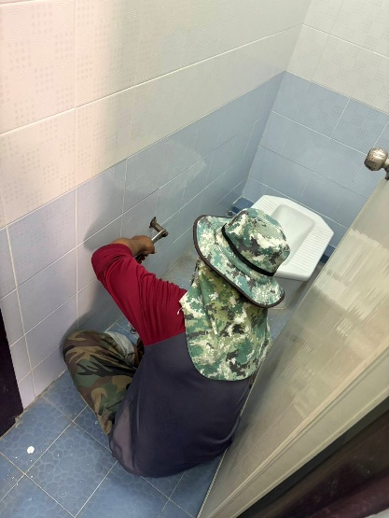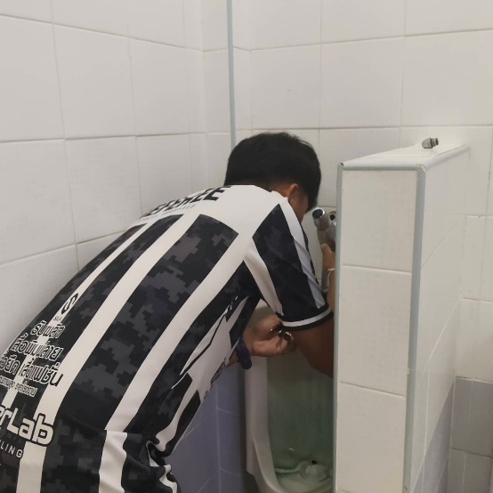

วันที่ 23 ธันวาคม 2568
- เจ้าหน้าที่ช่วยกันติดตั้งไฟ บนสำนักงาน(อาคารอำนวยการกองการท่องเที่ยวและกีฬา)
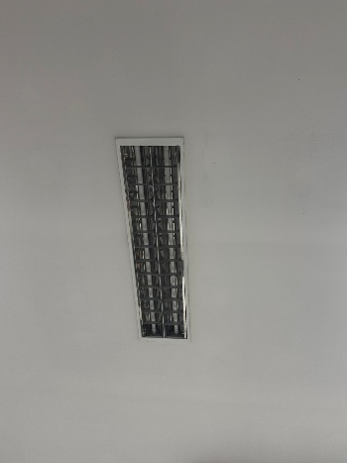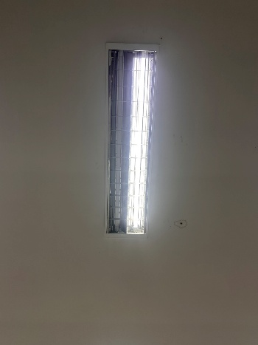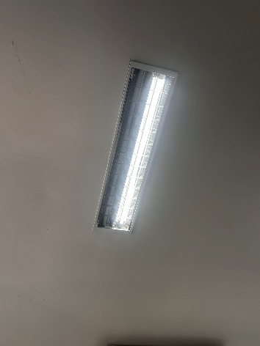
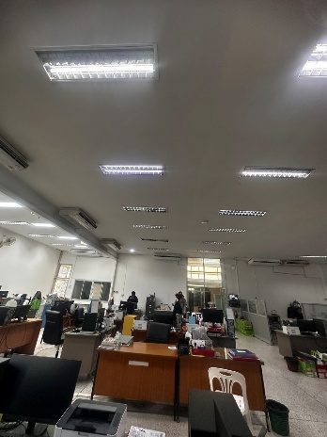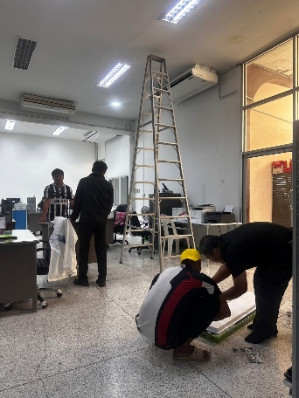

วันที่ 23 ธันวาคม 2568
- เจ้าหน้าที่ช่วยเปลี่ยนก๊อกน้ำ โรงยิม 2
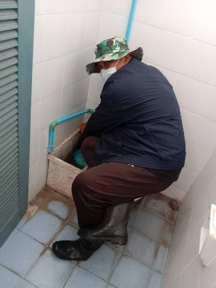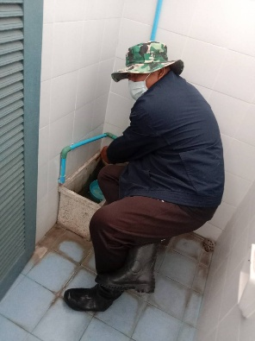

วันที่ 24 ธันวาคม 2568
- อาคารสระว่ายน้ำ ไฟห้องแต่งตัวผู้หญิงขาด 2 หลอด
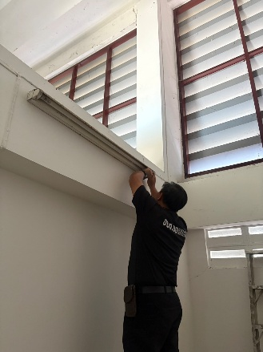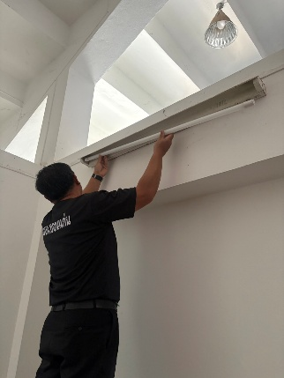
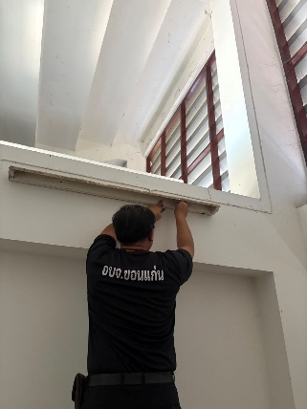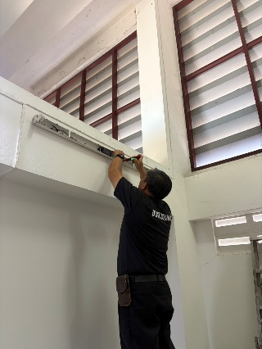

วันที่ 25 ธันวาคม 2568
- เจ้าหน้าที่ช่วยซ่อมอ่างล้างมือในห้องน้ำ อาคารสนามฟุตบอล
